
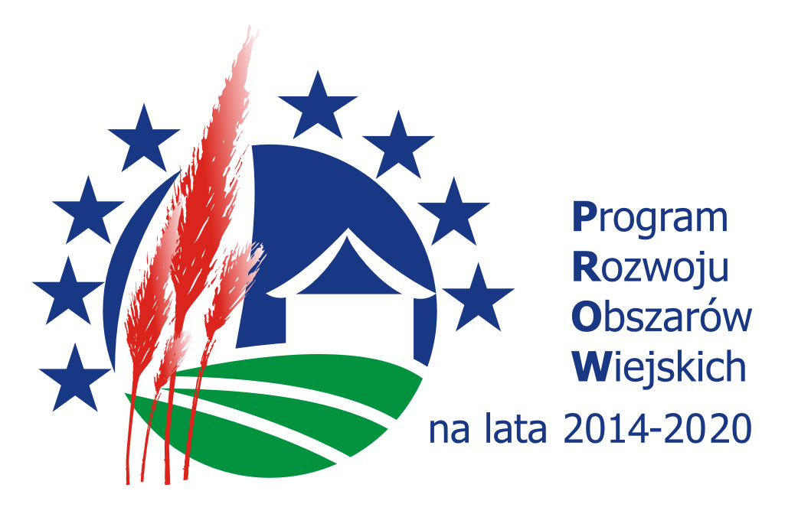


„Europejski Fundusz Rolny na Rzecz Rozwoju Obszarów Wiejskich: Europa inwestująca w obszary wiejskie”,
Instytucja zarządzająca PROW 2014-2020 – Minister Rolnictwa i Rozwoju Obszarów Wiejskich.
Projekt opracowany przez Centrum Doradztwa Rolniczego w Brwinowie Oddział w Krakowie,
współfinansowany jest ze środków Unii Europejskiej w ramach Pomocy Technicznej PROW na lata 2014-2020.

………………………………….. ………………………….
(pieczęć instytucji delegującej) (miejscowość, data)

CENTRUM DORADZTWA ROLNICZEGO
w Brwinowie Oddział w Krakowie

Zgłaszam uczestnictwo w formie edukacyjnej:
Nazwa /tytuł, temat/: Babiniec II – jarmark wiedzy i innowacji
Rodzaj: seminarium
Miejsce realizacji: CDR O/Kraków, ul. Meiselsa 1
Termin (proszę uzupełnić) …………………………

1. Imię i nazwisko ……………………………………………………………………………………………..
2. Data urodzenia:………………………….…… Miejsce urodzenia:…………………………………..….
3. Adres do korespondencji: kod …………… miejscowość: .........................................................................
ulica: ......................................................................................... nr …...............................................................
tel.: …….........……, e-mail: ………………………..………fax: .…..…….……….…………………..……....
4. Nazwa i adres instytucji delegującej: ……………………………………………………………………..
kod pocztowy: ………………miejscowość: ....................................................................................................
ulica: ................................................................................................ nr .............................................................
tel.: ………………..., e-mail: ………..……………………….fax: .…..…….……….………………………
NIP: ………………………………………………….

5. Rezerwacja noclegów i wyżywienia (proszę zaznaczyć X)
Nocleg |  |  | Wyżywienie
.../…11.2015 |  |  | data | śniadanie | obiad | kolacja
.../…11.2015 |  |  | ….11.2015
…/...11.2015 |  |  | ….11.2015
…/...11.2015 |  |  | ….11.2015
Administratorem podanych na formularzu danych osobowych jest Centrum Doradztwa Rolniczego w Brwinowie,
z siedzibą: ul. Pszczelińska 99, 05-840 Brwinów. Dane będą przetwarzane zgodnie z ustawą z dnia 29 sierpnia 1997 r. o ochronie danych osobowych (Dz. U. 2014 r. poz. 1182 i 1662) w celach przeprowadzenia ww. szkolenia.
Każda osoba ma prawo dostępu do treści swoich danych oraz ich poprawiania. Podanie danych jest dobrowolne ale niezbędne do przeprowadzenia ww. szkolenia.
Odbiorcą danych osobowych jest Fundacja Programów Pomocy dla Rolnictwa FAPA.
Oświadczam, że wyrażam zgodę na przetwarzanie podanych przeze mnie moich danych osobowych przez Centrum Doradztwa Rolniczego w Brwinowie w celach przeprowadzenia ww. szkolenia.

…..………...................................................................... ............................................
(podpis i pieczęć dyrektora/prezesa instytucji delegującej) (data i podpis uczestnika)

